附件4

申请书

天河区科工信局：
我司拟推荐XXX(写人名，全名！)，Q号为 XXXXXXXXXXX（写被推荐人的Q号）,手机号码为XXXXXXXXXXX做为企业联系人，加入天河科技服务群，并承诺遵守群管理规则。

XXX有限公司（盖章）
XX年XX月XX日

申请流程：
- 请将本申请书以企业名称命名；
- 申请书盖章后扫描，附上企业营业执照，发送邮件至邮箱2151643175@qq.com；
- 搜索天河科技服务QQ群号620556857，申请加群；
注：每家企业只接受一个联系人进群。

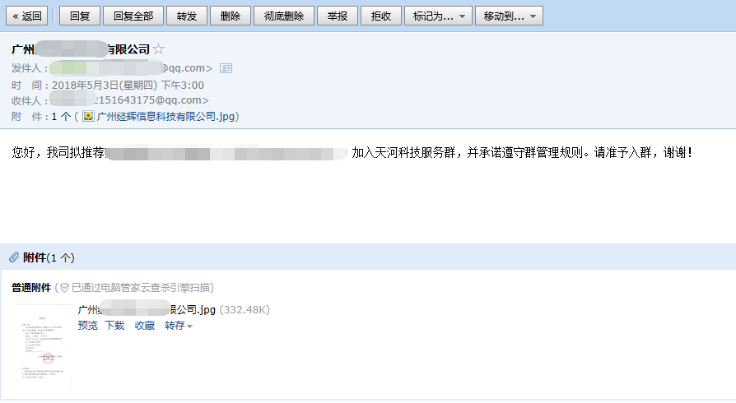
邮件格式参考：
附件格式参考：